矿井瓦斯涌出量预测方法
AQ 1018－2006
国家安全生产监督管理总局2006－02－27发布 2006－05－01实施

前言
本标准的附录A、附录B、附录C、附录D均为资料性附录。
本标准由国家安全生产监督管理总局提出。
本标准由国家安全生产监督管理总局归口。
本标准起草单位：煤炭科学研究总院抚顺分院。
本标准主要起草人：姜文忠、秦玉金、闫斌移、薛军峰
1 范围
本标准规定了采用分源预测法与矿山统计法进行矿井瓦斯涌出量预测的方法。
本标准适用于新建矿井、生产矿井新水平延深、新采区以及采掘工作面(放顶煤工作面除外)的瓦斯涌出量预测。
2 规范性引用文件
下列文件中的条款通过本标准的引用成为本标准的条款。凡是注册日期的引用文件，其随后所有的修改单（不包括勘误的内容）或修订版均不适用于本标准，然而，鼓励根据本标准达。
MT/T 77煤层气测定方法（解吸法）
《建筑物、水体、铁路及主要井巷煤柱留设与压煤开采规程》

3 术语及定义
3.1
矿井瓦斯涌出量预测 prediction of mine gas emission rate
计算出矿井在一定生产时期、生产方式和配产条件下的瓦斯涌出量，并绘制反映瓦斯涌出规律的涌出量等值线图。
3.2
矿井瓦斯涌出量 absolute gas emission rate
单位时间内从煤层以及采落的煤（岩）体涌入矿井中的气体总量，矿井进行瓦斯抽放时包括抽放瓦斯量。
3.3
绝对瓦斯涌出量 absolute gas emission rate
单位时间内从煤层和岩层以及采落的煤（岩）体所涌出的瓦斯量，单位采用m²/min。
3.4
相对瓦斯涌出量 relative gas emission rate
平均每产1t煤所涌出的瓦斯量，单位为m²/t
3.5 矿山统计法 statistical predicted method of mine gas
根据对本矿井或邻近矿井实际瓦斯涌出资料的统计分析得同的矿井瓦斯涌出量随开采深度变化的规律，预测新井或新水平瓦斯的方法。
3.6
分源预测法 predicted method by different gas source
根据时间和地点的不同，分成数个向矿井涌出的与瓦斯源，在分别对这些瓦斯涌出源进行预测的基础上得出矿井瓦斯涌出量的方法。
4 一般要求
4.1 新建矿井或生产矿井新水平，都必须进行瓦斯涌出量预测，以确定新矿井、新水平、新采区投产后瓦斯涌出量大小，作为矿井和采区通风设计、瓦斯抽放及瓦斯管理的依据。
4.2 矿井瓦斯涌出量预测采用分源预测法或矿山统计法。
4.3 矿井瓦斯涌出量预测应包括以下资料：
a) 矿井采掘设计说明书：
1) 开拓、开采系统图、采掘接替计划；
2) 采煤方法、通风方式；
3) 掘进巷道参数、煤巷平均掘进速度；
4) 矿井、采区、回采工作面及掘进工作面产量。
b) 矿井地质报告：
1) 地层剖面图、柱状图等；
2) 各煤层和煤夹层的厚度、煤层间距离及顶、底板岩性。
c) 煤层瓦斯含量测定结果、风化带深度及瓦斯含量等值线图；
d) 邻近矿井和本矿井已采水平、采区(盘区)以及采掘工作面瓦斯涌出测定结果；
e) 煤的工业分析指标(灰分、水分、挥发分和密度)以及煤质牌号。
4.4 新建矿井或生产矿井新水平瓦斯涌出量预测由具有国家规定资质的专业机构和生产单位共同完成，预测结果经专家审定后以报告形式提供给生产单位和有关部门。
5 矿井瓦斯涌出量预测方法
5.1 分源预测法
5.1.1 矿井瓦斯涌出构成关系
矿井瓦斯涌出构成关系如图1所示。
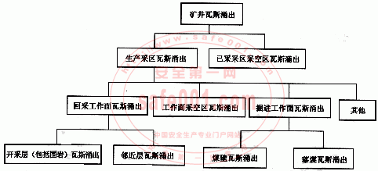
图1 矿井瓦斯涌出构成关系关系图
5.1.2 回采工作面瓦斯涌出量
回采工作面瓦斯涌出量预测用相对瓦斯涌出量表达，以24 h为一个预测圆班，采用式(1)计算。
式中：
q_{采}——回采工作面相对瓦斯涌出量，m³／t；
q₁——开采层相对瓦斯涌出量，m³／t；
q₂——邻近层相对瓦斯涌出量，m³／t。
开采层和邻近层相对瓦斯涌出量计算方法见附录A。
5.1.3 掘进工作面瓦斯涌出量
掘进工作面瓦斯涌出量预测用绝对瓦斯涌出量表达，采用式(2)计算。
式中：
q_{掘}——掘进工作面绝对瓦斯涌出量，m³／min；
q₃——掘进工作面巷道煤壁绝对瓦斯涌出量，m³／min；
q₄——掘进工作面落煤绝对瓦斯涌出量，m³／min。
掘进工作面巷道煤壁和落煤瓦斯涌出量计算方法见附录B。
5.1.4 生产采区瓦斯涌出量
生产采区瓦斯涌出量采用式(3)计算。
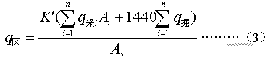
式中：
q_{区}——生产采区相对瓦斯涌出量，m³／t；
K'——生产采区内采空区瓦斯涌出系数，如无实测值可参照附录D选取；
q_{采i}——第i个回采工作面相对瓦斯涌出量，m³／t；
A_{i}——第i个回采工作面的日产量，t；
q_{掘i}——第i个掘进工作面绝对瓦斯涌出量，m³／rain；
A_{o}——生产采区平均日产量，t。
5.1.5 矿井瓦斯涌出量
矿井瓦斯涌出量采用式(4)计算。
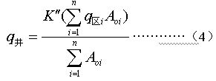
式中：
q_{井}——矿井相对瓦斯涌出量，m³／t；
q_{区i}——第i个生产采区相对瓦斯涌出量，m³／t；
A_{oi}——第i个生产采区平均日产量，t；
K"——已采采空区瓦斯涌出系数，如无实测值可参照附录D选取。
5.1.6 瓦斯不均衡性涌出
考虑各区域瓦斯涌出的不均衡性，利用分源预测法预测的各区域的瓦斯涌出量需乘以瓦斯涌出不均衡系数K_{n}，如无实测值可参照附录D选取。
5.2 矿山统计法
5.2.1 采用矿山统计法必须具备所要预测的矿井或采区煤层开采顺序、采煤方法、顶板管理、地质构造、煤层赋存、煤质等与生产矿井或生产区域相同或类似的条件。
5.2.2 矿山统计法预测瓦斯涌出量外推范围沿垂深不超过200 m，沿煤层倾斜方向不超过600 m。
5.2.3 矿井相对瓦斯涌出量与开采深度的关系由式(5)表示。
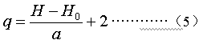
式中：
q——矿井相对瓦斯涌出量，m³／t；
H——开采深度，m；
H_{o}——瓦斯风化带深度，m；
a——相对瓦斯涌出量随开采深度的变化梯度，m／(m³•t⁻¹)。
a) a值确定
1) 当有瓦斯风化带以下两个水平的实际相对瓦斯涌出量资料时，a值由式（6）确定。
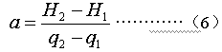
式中：
H₂——瓦斯带内2水平的开采深度，m；
H₁——瓦斯带内1水平的开采深度，m；
q₂——在H₂深度开采时的相对瓦斯涌出量，m³/t;
q₁——在H₁深度开采时的相对瓦斯涌出量，m³/t。
2) 当有瓦斯风化带以下多个水平的实际相对瓦斯涌出量的资料时，a的加权平均值由式（7）确定。
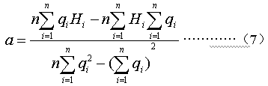
式中：
H_{i}——第i个水平的开采深度，m；
q_{i}——第i个水平的相对瓦斯涌出量，m³/t；
n——统计的开采水平个数。
b) H₀
1) H₀可由式（8）确定。
式中符号同前。
2） 根据实测煤层瓦斯基本参数确定，瓦斯风化带的下部边界可参照下列条件确定：
甲烷及重烃的浓度之和占气体组分的80%（按体积）；
瓦斯压力P=0.1MPa~0.15MPa；
相对瓦斯涌出量q_{CH4}=2m³/t~3m₃/t；
煤层的瓦斯含量：
• W=1.0m³t.r~1.5m³t.r(长焰煤)
• W=1.5m³t.r~2.0m³t.r(气煤)
• W=2.0m³t.r~2.5m³t.r(肥、焦煤)
• W=2.5m³t.r~3.0m³t.r(瘦煤)
• W=3.0m³t.r~4.0m³t.r(贫煤)
• W=5.0m³t.r~7.0m³t.r(无烟煤)
5.2.4 当矿井相对瓦斯涌出量与开采深度之间不呈线性关系时，即a值不是常数时，应首先根据实测资料确定a值与开采深度的变化规律，然后再进行预测。

附 录 A
(资料性附录)
开采层和邻近层瓦斯涌出量计算方法

A.1 开采层瓦斯涌出量
A.1.1 薄及中厚煤层不分层开采时，开采层瓦斯涌出量可由式(A.1)计算。
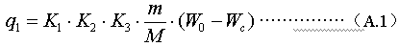
式中：
q₁——开采层相对瓦斯涌出量，m。／t；
K₁——围岩瓦斯涌出系数；K₁值选取范围为1.1～1.3；全部陷落法管理顶板，碳质组分较多的围岩，K₁取1.3；局部充填法管理顶板K₁取1.2；全部充填法管理顶板K₁取1.1；砂质泥岩等致密性围岩K₁取值可偏小；
K₂——工作面丢煤瓦斯涌出系数，用回采率的倒数来计算；
K₃——采区内准备巷道预排瓦斯对开采层瓦斯涌出影响系数，如无实测值可按参照附录D选取；
m——开采层厚度，m；
M——工作面采高，m；
W₀——煤层原始瓦斯含量，m³／t，参照附录C选取；
W_{c}——运出矿井后煤的残存瓦斯含量，m³／t，如无实测值可参照附录C选取。
A.1.2 厚煤层分层开采时，开采层瓦斯涌出量计算采用式(A.2)计算。
式中：
K_{f}——取决于煤层分层数量和顺序的分层瓦斯涌出系数，如无实测值可按参照附录D选取；其他符号意义同前。
A.2 邻近层瓦斯涌出量
邻近层瓦斯涌出量采用式(A.3)计算。
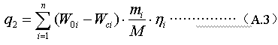
式中：
q₂——邻近层相对瓦斯涌出量，m³／t；
m_{i}——第i个邻近层煤层厚度，m；
M——工作面采高，m；
η_{i}——第i个邻近层瓦斯排放率，%，如无实测值可参照附录D选取；
W_{0i}——第i个邻近层煤层原始瓦斯含量，m³／t，如无实测值可参照开采层选取；
W_{ci}——第i个邻近层煤层残存瓦斯含量，m³／t，如无实测值可参照开采层选取。

附 录 B
(资料性附录)
掘进工作面煤壁和落煤瓦斯涌出量计算方法
B.1 掘进巷道煤壁瓦斯涌出量
掘进巷道煤壁瓦斯涌出量采用式(B.1)计算。
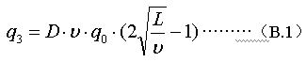
式中：
q₃——掘进巷道煤壁瓦斯涌出量，m³／min；
D——巷道断面内暴露煤壁面的周边长度，m；对于薄及中厚煤层，D=2m_{o}，m_{o}为开采层厚度；对于厚煤层，D=2h+b，h及b分别为巷道的高度及宽度；
υ——巷道平均掘进速度，m／min；
L——巷道长度，m；
q₀——煤壁瓦斯涌出强度，m³／(m²•min)，如无实测值可参考式(B.2)计算。
式中：
q₀——巷道煤壁瓦斯涌出量初速度，m³／(m²•min)：
V^{r}——煤中挥发分含量，％；
W₀——煤层原始瓦斯含量，m³／t，参照附录C选取。
B.2 掘进落煤的瓦斯涌出量
掘进巷道落煤的瓦斯涌出量采用式(B.3)计算。
式中：
q₄——掘进巷道落煤的瓦斯涌出量，m³／min：
S——掘进巷道断面积，m²；
υ——巷道平均掘进速度，m／min；
γ——煤的密度，t／m³；
W₀——煤层原始瓦斯含量，m³／t，参照附录C选取；
W_{c}——运出矿井后煤的残存瓦斯含量，m³／t，如无实测值可按参照附录C选取。

附录C
（资料性附录）
煤层原始瓦斯含量和残存瓦斯含量的选定
C.1 煤层瓦斯含量值是分源预测矿井瓦斯涌出量的核心参数，因此要求瓦斯含量测值尽可能接近真值。
C.2 煤层原始瓦斯含量的测定与计算可采用直接法（地勘钻孔解吸法）进行测定与计算，参见煤层气测定方法（解吸法）（MT/T77—94）。
C.3 地勘钻孔解吸法测定煤层瓦斯含量时，当钻孔深度小于500m时，按MT/T77—94标准测定瓦斯含量；当钻孔深度500m~1000m或煤的解吸性能很强时，测定值必须进行校正。
C.4 直接法测定的煤层瓦斯含量应与邻近生产矿井和已生产水平井下钻孔解吸法或间接法测定的瓦斯含量对比。
C.5 煤的残存瓦斯含量W_{c}。高变质煤瓦斯含量>10m³/t.r和低变质煤的W_{c}值可按表C.1选取；瓦斯含量<10m³/t.r的高变质煤的W_{c}值可按式（C.1）选取。
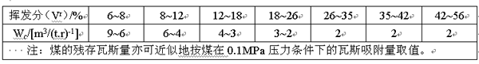
瓦斯含量<10m³/t.r的高变质煤的W_{c}按式（C.1）计算。
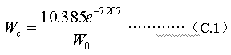
式中：
W_{c}——煤层残存瓦斯含量，m³/t.r；
W₀——煤层原始瓦斯含量，m³/t.r。

附录D
（资料性附录）
分源预测法各种系数的确定
D.1 采面巷道预排瓦斯影响系数K₃
采用长壁后退式回采时，K₃按式（D.1）计算。
K₃=（L-2h）/L…………（D.1）
采用长壁前进式回采时，如上部相邻工作面已采，则K₃=1；上部相邻工作面未采，K₃按式（D.2）计算。
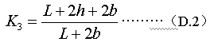
式中：
L——工作面长度，m；
h——掘进巷道预排等值宽度，m，如无实测值可按表D.1取值；
b——巷道宽度，m。
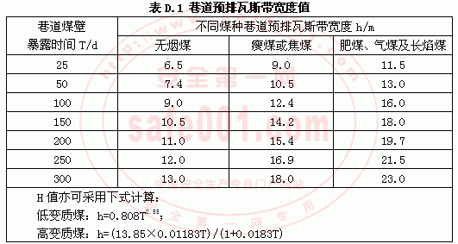

D.2 分层开采第i分层瓦斯涌出量系数K_{fi}
分层（两层或三层）开采时，K_{fi}按表D.2取值；分层（四层）开采时，K_{fi}值按表D.3取值。
表D.2 分层（两层或三层）开采K_{fi}值
两个分层开采 |  | 三个分层开采
K_{f1} | K_{f2} | K_{f1} | K_{f2} | K_{f3}
1.504 | 0.496 | 1.820 | 0.692 | 0.488

表D.3 分层（四层）开采K_{fi}值
D.3 邻近层受采动影响瓦斯排放率K_{i}
当邻近层位于冒落带中时，K_{i}=1。
当采高小于4.5m时，K_{i}按式（D.3）计算或按图D.1选取。
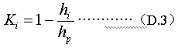
式中：
h_{i}——第i邻近层与开采层垂直距离，m；
h_{p}——受采动影响顶底板岩层形成贯穿裂隙，邻近层向工作面释放卸压瓦斯的岩层破坏范围，m。
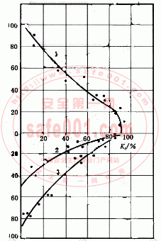
1－上邻近层；2－缓倾斜煤层下邻近层；3－倾斜、急倾斜煤层下邻近层。
图D.1 邻近层瓦斯排放率与层间距的关系曲线
开采层顶、底板的破坏影响范围h_{p}按《建筑物、水体、铁路及主要井巷煤柱留设与压煤开采规程》中附录六的方法计算。
当采高大于4.5m时，K_{i}按式（D.4）计算。
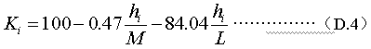
式中：
h_{i}——第i邻近层与开采层垂直距离，m；
M——工作面采高，m。
L——工作面长度，m。
D.4 采空区瓦斯涌出系数K′、K″
采空区瓦斯涌出系数K′、K″按表D.4选取。
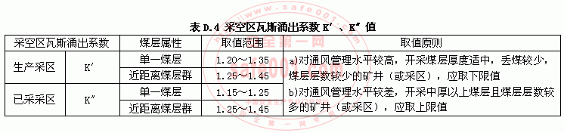

D.5 瓦斯涌出不均衡系数K_{n}
瓦斯涌出不均衡系数为该区域内最高瓦斯涌出量与平均瓦斯涌出量的比值。回采工作面或掘进工作面瓦斯涌出不均衡系数取K_{n}=1.2~1.5或实际计算值。矿井或采构瓦斯涌出不均衡系数取K_{n}=1.1~1.3或实际计算值。

